REGLEMENT CHALLENGE U11

Saison 2021/2022

ARTICLE 1 – Programme CHALLENGE U11

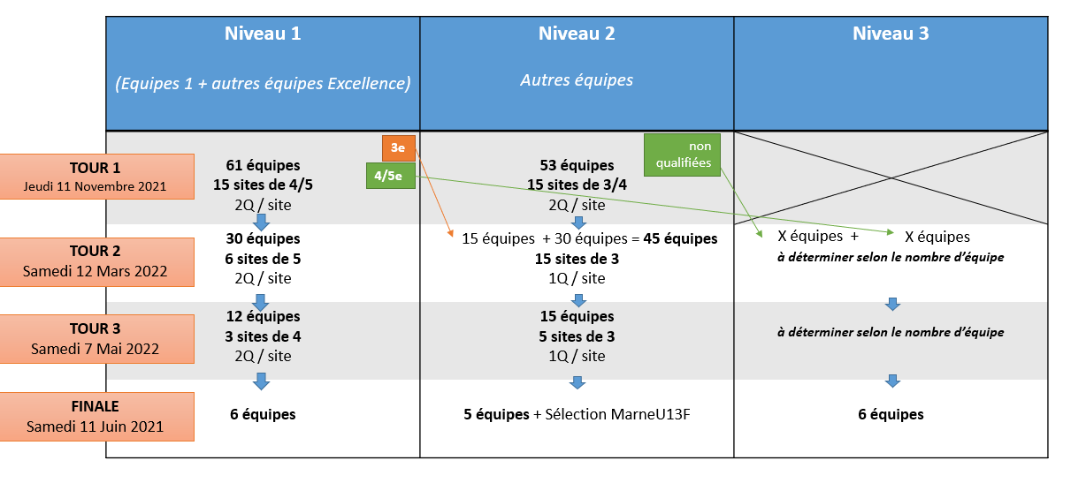

ARTICLE 2 - Participation des joueurs et joueuses et équipes :
Les joueurs(es) participant à cette épreuve devront être licenciés et qualifiés dans les délais pour la saison 2021/2022. Interdiction de participer 2 fois à un même tour (cas de report).
Tous les joueurs d’une équipe éliminée ne peuvent participer aux tours suivants avec une équipe de rang inférieur. (exemple : mon équipe 2 est éliminée au 2ème tour – les joueurs ne pourront pas jouer au Tour 3 avec l’équipe 3, 4… mais ils pourront jouer en équipe 1)
Toutes équipes déclarant forfait implique automatiquement le forfait des équipes inférieures.

ARTICLE 3 – Répartition des équipes :
Peuvent participer toutes les équipes engagées avant le tirage du 1er Tour.
Toute équipe forfait sera définitivement éliminée de toutes compétitions de ce Challenge.

ARTICLE 4 - Déroulement des tours :
Les équipes sont convoquées à 9h15. Début des rencontres à 10h00.
Formule jour de coupe (séance de 4 tirs aux buts et éventuelle mort subite AVANT chaque match).
Si fermeture de terrain, le District se réserve le droit de reprogrammer sur un autre site et/ou à une autre date.

A l’issue des rencontres, un classement est effectué, à partir des critères suivants :
Match gagné = 3 pts, Match nul - Victoire TAB = 2 pts, Match nul - Défaite TAB = 1 pt, Match perdu = 0 pt
Nota : Si 2 équipes du même club sont sur le même plateau, elles se rencontrent lors du 1er match

Article 27.2 des RP de la LGEF - Égalité de points au classement des équipes d’un même groupe
1) Il est tenu compte en premier lieu du classement aux points des matches joués entre les clubs exæquo.
2) En cas de nouvelle égalité, les clubs sont départagés par la différence entre les buts marqués et les
buts concédés par chacun d’eux au cours des matches qui les ont opposés.
3) Dans les compétitions de Ligue, il est fait application du principe du « Carton Bleu ». Il est tenu
compte du classement de ce challenge pour départager les clubs encore à égalité après l’application
des alinéas 1 et 2 ci-dessus.
4) En cas d’égalité de différence de buts entre les clubs ayant le même nombre de points, on retient la
différence entre les buts marqués et les buts concédés par chacun d’eux au cours de tous les matches.
5) En cas d’égalité de différence de buts sur tous les matches, on retient en premier celui qui en a
marqué le plus grand nombre au cours de tous les matches.
6) En cas de nouvelle égalité, on prendra en compte la somme des tirs au but réussis.

Les classements seront effectués par la commission Foot Animation et communiqués ensuite aux équipes.

ARTICLE 5 – Réserves et réclamations :
Les réserves, réclamations et toutes communications devront pour suivre leur cours, être formulées dans les conditions prévues à l’Article 9 des Règlements Particuliers de la Ligue et être adressées au secrétariat du District Marne de Football - BP 42 - 51 202 EPERNAY Cedex. Les réserves ou réclamations seront étudiées par la section «Foot Animation» et ne seront pas susceptibles d’appel.

